Szpilka prawdy
Potrzebnych jest siedem lub 13 szpilek wsypanych do kubka. Osoba, której wróżymy, musi potrząsnąć kubkiem i wysypać na stół zawartość. Wróżący odczytuje literę, w którą ułożyły się szpilki, a następnie znaczenie.
A – przed tobą podróż lub przeprowadzka
E – pomyślność w miłości i w życiu rodzinnym
H – szczęście w miłości
K – sukces w szkole
L – uważaj na oszusta
M – wyjątkowo korzystna propozycja
N – okres dobrej passy, powodzenie
T – pomoc przyjaciół
W – przejściowe kłopoty
V – nie daj się wykorzystać
X – szczęście sprzyja ci we wszystkim

Wyrocznia Marrakeszu
Afrykańska przepowiednia odpowie na nurtujące nas pytania i pomoże podjąć właściwą decyzję. Wystarczy wykonać dwa rzuty dwiema jednakowymi monetami. Wróżący zapisuje, co wypadło, i odczytuje wskazówkę, którą daje nam wyrocznia.
I RZUT – DWIE RESZKI
II RZUT – DWA ORŁY
DROGA – symbolizuje oddalanie się i drogę, którą wędrujesz. Niedługo czekają cię zmiany, twoje życie stanie na głowie. Nie denerwuj się, wkrótce przekonasz się, że zmiany nie są złe. Pozwól, by los cię prowadził. To droga do konkretnego celu
I RZUT – DWIE RESZKI
II RZUT – ORZEŁ I RESZKA
WIATR – to korzystny znak, kłopoty znikają. Przed tobą zmiany na lepsze, przeznaczenie ci sprzyja. Nie czekaj jednak, tylko działaj. Bądź odważny, nie lękaj się śmiałych decyzji. Wszystko się ułoży, jeśli będziesz trzymać się zasad i postępować uczciwie. Pomagaj ludziom, a oni również cię wesprą.
I, II RZUT – SAME RESZKI
RÓŻA PUSTYNI – to strzał w dziesiątkę, najlepsza wróżba. Zapowiada spełnienie marzeń i sukcesy w każdej dziedzinie życia. Wreszcie doczekasz się nagrody za swoje wysiłki. Nie przegap okazji, nie wmawiaj sobie, że to tylko sen. Teraz wszystko ci się uda.
I, II RZUT – SAME ORŁY
LUDZIE – zapowiadają się niejasne sytuacje, chaos. Działasz po omacku, nie wiesz, dokąd pójść, komu zaufać. Nie trać głowy, kieruj się własnym zdaniem. Ten znak ostrzega przed naiwnością i braniem marzeń za rzeczywistość. Przeczekaj, zaufaj własnej intuicji.
I RZUT – ORZEŁ I RESZKA
II RZUT – DWA ORŁY
OAZA – oznacza przemijające szczęście, chwilowe korzyści, o których się zapomina. Sława dziś jest, jutro znika. Naucz się żyć teraźniejszością i ciesz się drobnymi sukcesami. Nie przegapisz szansy, jeśli będziesz działać błyskawicznie.
I RZUT – ORZEŁ I RESZKA
II RZUT – DWIE RESZKI
SÓL – była bogactwem ludów pustynnych. Wróżba pokazuje, ze będziesz mieć wiele powodów do radości. Przed tobą doskonały czas. Masz szansę dużo zdobyć, zmienić na lepsze, więc działaj konsekwentnie i rozejrzyj się za sojusznikami do twoich pomysłów.
I RZUT – DWA ORŁY
II RZUT – DWIE RESZKI
PIASEK – to wróżba silnych emocji i gwałtownych zmian. Ostrzeżenie, byś nie dreptał w miejscu, czekając na rozwój wypadków. Bądź odważny, działaj zgodnie z tym, co podpowiada ci instynkt, nie oglądaj się za siebie. Postaw jednak na szczerość.
I RZUT – DWA ORŁY
II RZUT – ORZEŁ I RESZKA
WIELBŁĄD – to ostrzeżenie, uważaj na nieprzychylnych ludzi. Bądź ostrożny, przemyśl każdy krok i nie przemęczaj się. Dbaj o siebie, o swoje zdrowie, nie bierz na siebie dodatkowych obowiązków, bo nie podołasz. Lepiej przeczekaj złą passę.

Wróżba Izydy
To staroegipska wyrocznia. Aby dowiedzieć się, co nas czeka w przyszłości, losujemy jedną z kart, na której znajdują się symbol i jego znaczenie.
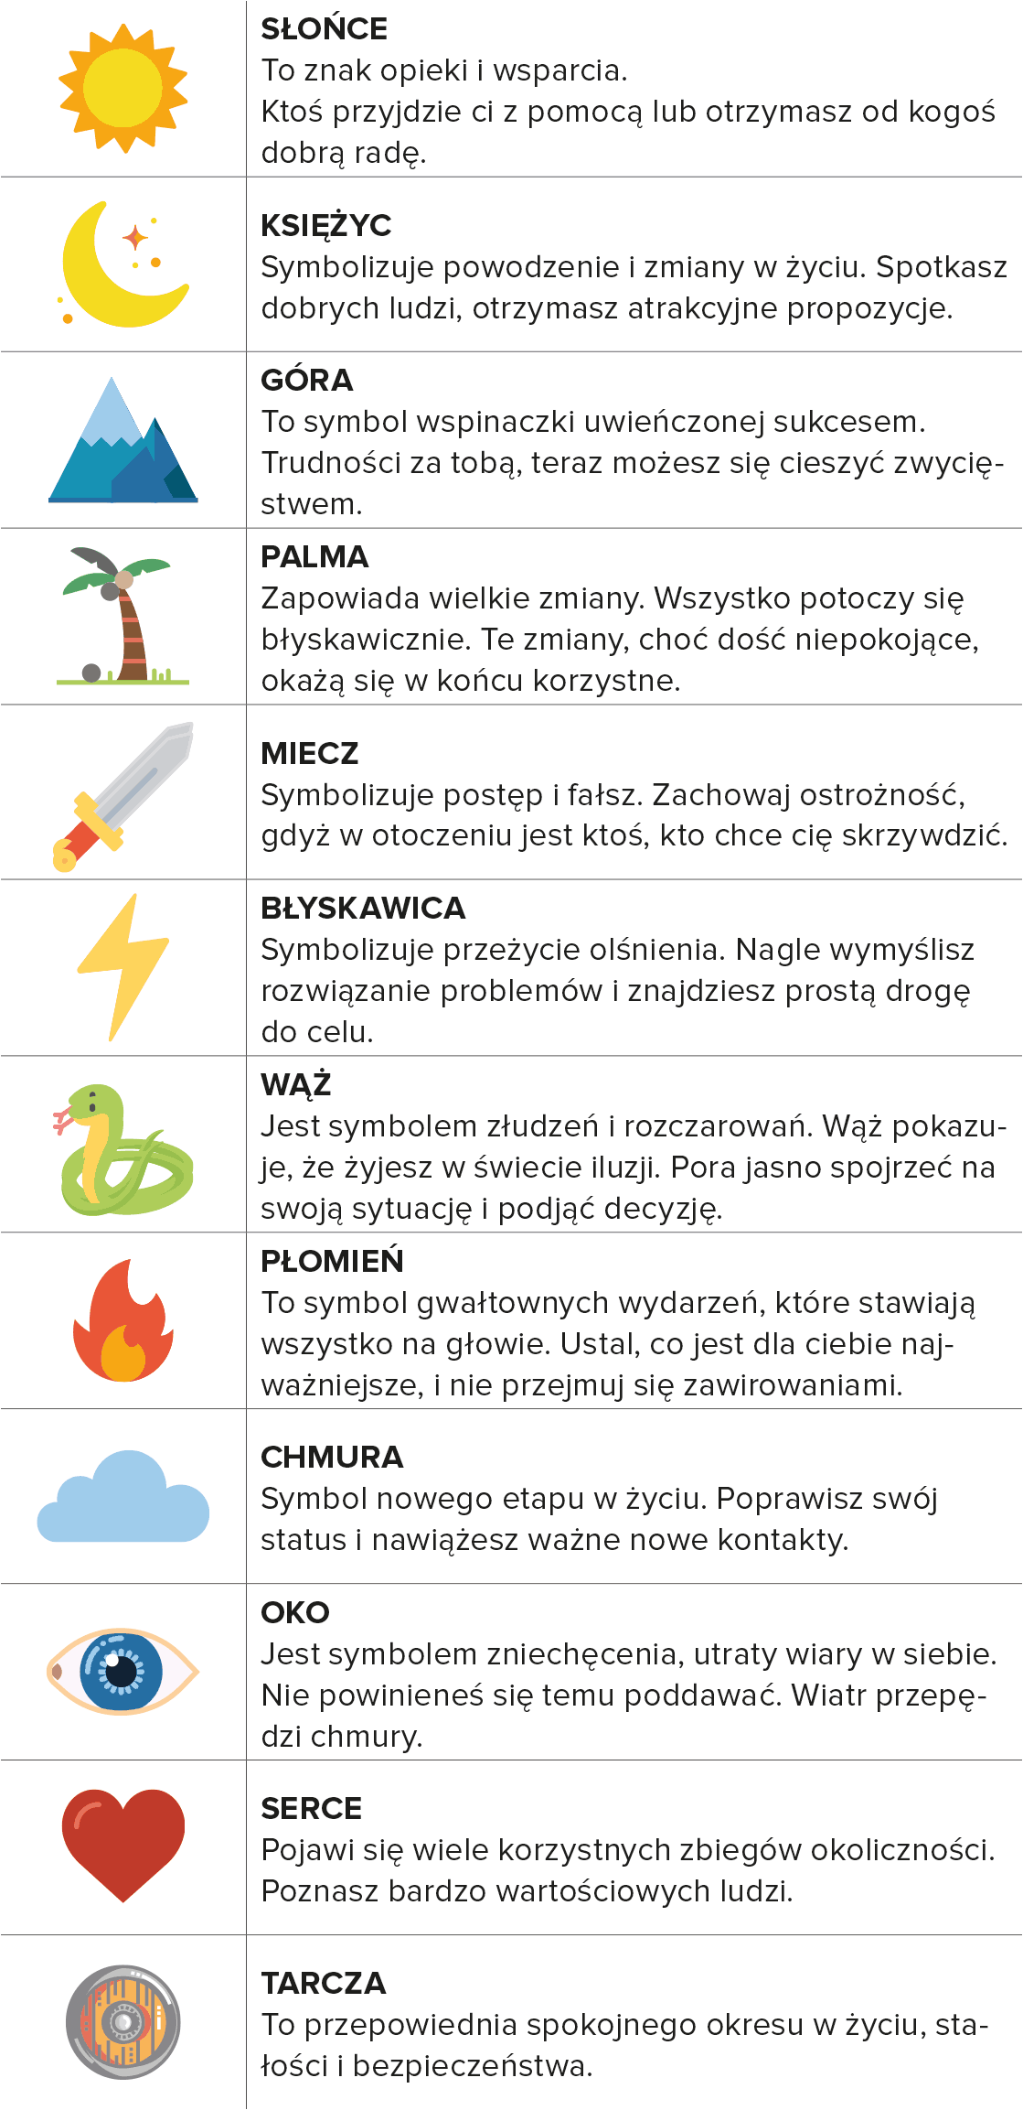

Wróżenie na życzenie
Aby się dowiedzieć, co czeka nas w najbliższej przyszłości, osoba wróżąca losuje jedną z kart.
I.  Bądź ostrożny. Ktoś czyha na twój zeszyt do j. polskiego. | II.  Uważaj, kogo całujesz. | III.  Spotka cię miła niespodzianka.
IV.  Spodziewaj się uroczego gościa. | V.  Znajdziesz zgubioną 2 lata temu złotówkę. | VI.  Pokłócisz się z przyjacielem.
VII.  Ktoś zapała do ciebie gorącym uczuciem. | VIII.  Otrzymasz tajemniczą przesyłkę. | IX.  Otrzymasz zaproszenie na atrakcyjne spotkanie towarzyskie.
X.  Twoi rodzice nareszcie zgodzą się na trzymanie w domu zwierzaka. | XI.  Czeka cię czas spokoju i relaksu. | XII.  Zaprzyjaźnisz się z interesującą osobą.
XIII.  Niebawem czeka cię szykowanie przyjęcia dla rodziny. | XIV.  Pokochasz wszelkie eksperymenty. | XV.  Zamiast marzyć o dalekich podróżach, zacznij się uczyć geografii.
XVI.  Unikaj spotkania z czarnym kotem. Chyba że to twój kot. | XVII.  Wkrótce rozpoczniesz naukę jazdy na nartach. | XVIII.  Zapowiadany gość odwoła wizytę. Możesz nie sprzątać.
XIX.  Bądź gotowy na długą rozmowę z rodzicami. | XX.  Już niedługo spełni się twoje najskrytsze marzenie. | XXI.  Uważaj na fałszywych ludzi, mogą cię zakrakać.
XXII.  Planujesz wakacje? Pamiętaj o okularach przeciwsłonecznych. | XXIII.  Uważaj, z kim rozmawiasz. | XXIV.  Już niedługo pojedziesz na basen.
XXV.  Twoje kieszonkowe znacznie wzrośnie. | XXVI.  Niedługo święta. Nie zapomnij napisać listu do Mikołaja. | XXVII.  Nie szukaj dziury w całym. Sama się znajdzie.
XXVIII.  Wkrótce pokażesz wszystkim, co potrafisz. | XXIX.  Staraj się, a wkrótce nauczyciel cię pochwali. | XXX.  Chcesz przeżyć przygodę? Wypożycz książkę z biblioteki.

